
2018-2019学年上学期九年级物理期末
测试题
一、选择题（每个小题3分，共36分）
1、下列对热学知识进行的归纳总结中，正确的是（ )
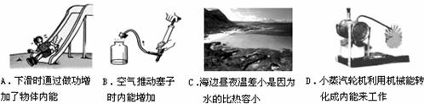

2、小明同学在课余通过对鸡蛋的仔细观察发现：夏天的鸡蛋比冬天更容易变为“散黄”，但鸡蛋“散黄”后并未变坏。那么你认为以下原因分析正确的是（ ）
A．蚊虫叮咬的结果 B．气温较高，蛋黄膨胀开裂
C．拿来拿去振动的结果 D．气温较高，蛋黄与蛋白扩散作用加剧的结果
3、下图是汽油机工作时各种冲程的示意图，从能量转化的角度看，其中与左图实验相同的是（ ）
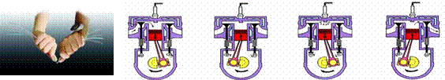

4、如图所示的家庭电路中，有两个器件连接错误，它们是（ ）
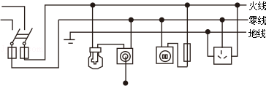

[A．闸刀开关和带开关的灯泡 B． 带开关的灯泡和带熔丝的二线插座
C．带开关的灯泡和三线插座 D． 闸刀开关和三线插座
5、使用手电筒时发现小灯泡不亮，造成该现象的原因不可能的是（ ）
A．开关处出现短路 B．小灯泡灯丝断了 C．小灯泡接触不良 D．电池两端电压过低
6、如图17甲所示，验电器A带负电，B不带电。用带有绝缘柄的金属棒把验电器A、B两金属球连接起来的瞬间（如图17乙所示），金属棒中（ ）
A．电子移动的方向由B到A B．电流方向由B到A C．有电流但方向无法确定 D．始终无电流
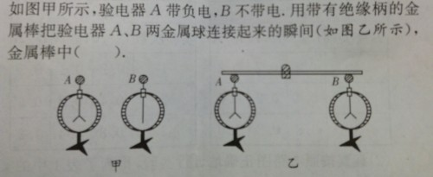
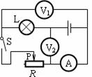
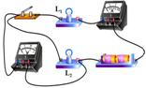

7、图所示电路电源电压一定，灯L的电阻不受温度影响。开关闭合后，滑动变阻器的滑片P 向右移动时，下列说法正确的是（ ）
A．电压表V₁的示数变小 B．电压表V₂的示数变小
C．电流表A的示数变小 D．灯L的实际功率不变
8、上图是小丽研究串联电路中电流、电压特点的实物连接图，当开关闭合时，灯L₁亮，灯L₂不亮，电流表有示数，电压表无示数，则故障原因可能是（ ）
A．L₁断路 B．L₂短路 C．L₂断路 D．L₁短路
9、小明利用电能表测某家用电器的电功率,当电路中只有这个用电器工作时，测得在20min内，消耗电能0.3kW·h，这个用电器可能是：（ ）
A．微波炉 B．电风扇 C．电视机 D．收音机 学科
10、将“6V 3W”和“6V 6W”的两只灯泡L₁和L₂串联后接在电源两端，不考虑温度对灯丝电阻的影响，则 ( )
A．电源电压为12V时，两只灯泡均能正常发光
B．两个灯泡发光时，灯泡L₂比灯泡L₁亮一些
C．灯泡发光时，电路中允许通过的最大电流为1A
D．灯泡L₁正常发光时，灯泡L₂的实际功率是1.5W
11、家用电能表标有“1500r/kWh”的字样，若只有一台录音机工作，测得电能表转盘转一周的时间恰好为100秒，则这台录音机的电功率为（ ）
A. 8W B.15W C.20W D.24W
12、请根据下表给出的多组电压表和电流表的数据，判断分析，该网电路可能是图6电路图中的：( )
U/V | 1.0 | 1.5 | 2.0 | 2.2 | 2.5 | 2.7
I/A | 0.20 | 0.30[21世纪教育网 | 0.40 | 0.44 | 0.50 | 0.54

A
V
A
V
A
V
A
V
A B C D

图6
二、填空题（每空1分，共14分）
13、质量为80kg的运动员在某次训练中排汗0.7kg，假如汗水均从身上蒸发掉而没有流掉，这将导致运动员的体温下降约 ℃，内能改变了 J．人体主要成分是水，可认为人的比热容和水的相等，每千克汗水汽化所要吸收的热量为2.4×10⁶J．
14、“汽车不但要吃油，有时也要喝水”，用水冷却发动机是因为 ，发动机开始工作一段时间后，水箱中水的内能会 （选填“增加”或“减少”），这是通过 方式来改变内能的。
15、如图17所示是某晶体熔化时温度随时间变化的图像，根据图像可以判断：物体t₂时的内
能＿ t₃时的内能（选填“小于”、“等于”或“大于”），理由是＿＿＿＿＿＿＿＿。
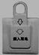
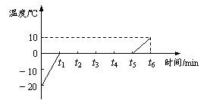
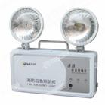

16、用煤气灶把1kg、初温为20℃的水烧到70℃，消耗了10g煤气．已知水的比热容是4.2×10³J/(kg•℃)，煤气的热值为4.2×10⁷J/kg，则水吸收的热量为＿＿＿＿J，煤气完全燃烧放出的热量为＿＿＿J，煤气灶烧水的效率为＿ ＿
17、在“探究电流跟电阻关系”的实验中，小刚设计的实验电路图如图所示：
（1）闭合开关，移动滑动变阻器的滑片，使电压表的示数为2V，读出并记下电流值；再将5Ω的电阻改接成10Ω的电阻，发现电压表示数大于2V，于是他下一步的操作是：将滑动变阻器的滑片向_____（填“左”或“右”）移动，记录数据。再改接20Ω的电阻，重复上述实验。
（2）此实验得到的结论是 。
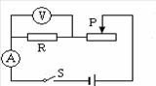
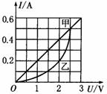

- 电路元件甲和乙中的电流与两端电压的关系如图所示，由图可知，甲的电阻是________Ω．若将甲、乙并联后接在电压为2V的电源两端，干路中的电流是________A．
三、作图与实验探究题（共30分）
19、按要求完成下列作图题。（每小题3分，共6分）
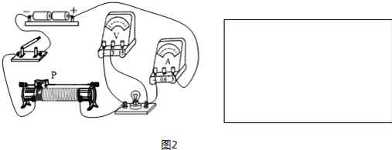
（1）如图所示的家庭电路，将开关、两盏灯和插座连入电路中，要求开关同时控制两盏电灯，插座单独使用．
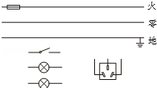

（2）如图2小梦为测量小灯泡的功率所连的电路．请先找出此电路连接中的错误和不妥之处，用“×”作出标记并用笔划线代替导线纠正，然后在右框中画出正确的电路图．
20、某同学学习了燃料的热值后，自己设计了一个实验来探究煤油和菜籽油的热值大小。他实验时组装了如图17所示的两套规格完全相同的装置，并每隔1min记录了杯中水的温度（见下表）。（4分）
加热的时间/(min) | 0 | 1 | 2 | 3 | 4 | 5 | 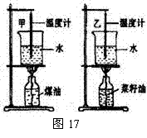  6
甲杯水温/℃ | 25 | 27 | 29 | 32 | 34 | 36 | 38
乙杯水温/℃ | 25 | 26 | 27 | 28 | 29 | 30 | 31
（1）为保证实验的可靠性，实验时应控制两套装置中相同的量有 。
（2）通过表中记录的数据，你认为煤油和菜籽油两种燃料中，热值较大的是 。
（3）该同学实验前用天平测出了烧杯中水的质量及两油灯中燃料的质量并记录的数据，利用公式Q吸=cm（t-t0）计算出了水吸收的热量，他认为通过这些数据能准确地计算出煤油和菜籽油的热值。你认为他的计算结果可靠吗？ 。为什么？ 。
21、在探究“导体的电阻跟哪些因素有关”的实验中，某老师引导学生作了如下的猜想：
猜想A：导体的电阻可能跟导体的横截面积有关；猜想B：导体的电阻可能跟导体的长度有关；
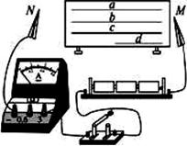
猜想C：导体的电阻可能跟导体的材料有关。
如图所示是他们进行实验探究的器材，演示板上固定了四条金属电
阻丝，a、b、c三条长度均是1 m，d的长度是0.5 m；a、b的横截
面积相同，材料不同；a、c的材料相同，但c的横截面积大于a；a、
d的材料和横截面积都相同。（6分）
(1)在探究电阻跟横截面积的关系时，可依次把M、N跟__________的两端连接，闭合开关，记下电流表的示数，分析比较 这两根金属丝电阻的大小。
(2)在探究电阻跟材料的关系时，可依次把M、N跟__________的两端连接，闭合开关，记下电流表的示数，分析比较这两根金属丝电阻的大小。
(3)依次把M、N跟a、d的两端连接，闭合开关，记下电流表的示数，分析比较a、d两根金属丝电阻的大小，可探究电阻跟__________的关系，其结论是：_________________。
(4)以上方法在研究物理问题时经常用到，被称为控制变量法。以下没有采用控制变量法的是（ ）
A.物体吸收热量的多少与哪些因素有关 B.液体蒸发的快慢与哪些因素有关
C.滑动摩擦力的的大小与哪些因素有关 D.探究串联电路中的电流关系
22、小明做用伏安法测量小灯泡电阻的实验，小灯泡的正常工作电压为2.5 V，已经连接如图所示电路。（4分）
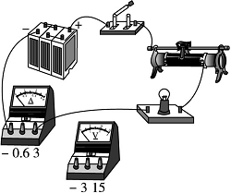
实验次数 | 1 | 2 | 3
电压/V | 2.5 | 2.0 | 1.5
电流/A | 0.3 | 0.27 | 0.23
电阻/Ω | [来源:学+科+网] | 7.4 | 6.5
灯泡亮度[来源:学+科+网] | 亮 | 较亮 | 暗

（1）小明利用上面的电路测小灯泡的电阻，已经记录三组数据如下表，请你将表中的空白格帮小明补上。
（2）小明处理完数据后发现，三次测得的灯丝电阻相差较大，与其他同学交流也是同样的情况，你认为出现这种结果的原因是______________________________________________。
23、某实验小组的同学用伏安法测量小灯泡电功率，待测小灯泡额定电压为3.8V，小灯泡的额定功率估计在1W左右。（10分）
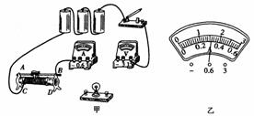

（1）连接电流表时应选用___________的量程。
（2）请用笔画线代替导线，完成图甲所示实物电路的连接（要求：连线不得交叉）。
（3）检查电路连接无误，闭合开关后，灯泡不亮，电压表有示数，电流表指针几乎不动，产生这一现象的原因可能是 。
（4）故障排除后，移动滑动变阻器的滑片，使小灯泡正常发光时，电流表示数如图乙所示，请读出电流表的示数，并填入表格中。
电压U/V | 1.0 | 1.5 | 2.0 | 2.5 | 3.0 | 3.8 | 4.0
电流I/A | 0.18 | 0.2 | 0.22 | 0.25 | 0.28 |  | 0.32
电功率P/ | 0.18 | 0.3 | 0.44 | 0.625 | 0.84 |  | 1.28
发光情况 | 很暗→暗→正常发光→很亮

（5）实验中，同学们记录了多组小灯泡两端的电压及对应通过小灯泡的电流值，但表格中仍有不完整的地方，请将所缺内容填写完整。
（6）小组同学们分析了实验数据得出：小灯泡的发光亮度是由灯泡的________决定的。
六、计算题（24题6分，25题6分，26题8分，共20分）
24、阅读短文，回答问题：
新型发热材料──PTC
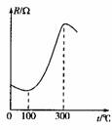
PTC是一种新型的半导体陶瓷材料，它以钛酸钡为主，渗入多种物质后加工而成，目前家用的陶瓷暖风器、陶瓷电热水壶等就是用这种材料做成的。

PTC有一个根据需要设定的温度，低于这个温度时，其电阻值随温度的升高而减小，高于这个温度时，电阻值则随温度的升高而增大，我们把这个设定的温度叫“居里点温度”。用PTC材料制成的电热器具有发热、控温双重功效，应用十分广泛。

- 家用固体电热灭蚊器就使用了PTC陶瓷电热元件，如图为其电阻随温度变化的图象，由图可知，该PTC材料的居里点温度为________℃。
（2）家用固体电热灭蚊器工作时的温度基本恒定在165℃左右，若它的温度高于165℃时，电阻_______，功率____________（以上均填变化情况）；反之，也能自动调节。因此用PTC材料制成的电热器具有自动调节的功能。

25、某电热淋浴器铭牌中的主要参数如表所示，在正常工作时，将满一桶水从20℃加热到70℃需要50min[c_{水}=4.2×l0³J/（kg•℃） 1L=1dm³]．求：
（1）水吸收的热量是多少？
（2）我们把水吸收的热量与消耗的电能之比叫热效率，求该淋浴器的热效率是多少？

26、小勇同学家里某段时间内共有两件用电器在工作，一盏“220V 40W”的灯（灯泡电阻不变），一台“DY﹣IA（R3）”型的空调机．空调机正常工作时的电压为220V，总功率为880W，内部线圈电阻为3.5Ω．求：
（1）这两件用电器的连接方式是 （选填“串联”或“并联”），空调机应 （选填“接地”或“不接地”）；
（2）正常工作时，两件用电器的总功率；
（3）如果灯泡的工作电压是110V，它的实际电功率；
（4）该空调机正常工作1.5h，线圈电阻产生的热量．

参考答案

一、选择题
1、A 2、 D 3、B 4、C 5、A． 6、B [来源:Z&xx&k.Com]
7、A 8、 B 9、B 10、D 11、D 12、D
二、填空题
13、5 1.68×10⁶
14、水的比热容大 增加 热传递
15、小于，晶体熔化时吸热
16、 2.1*10⁵ 4.2*10⁵ 50%；
17、右 导体两端电压一定时，通过导体的电流与导体的电阻成反比
18、5 0.6
三、作图与实验探究题
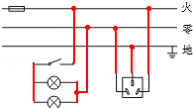
19、（1）

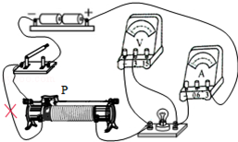
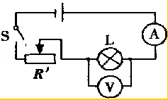
（2）

20、（1）水的质量 水吸收的热量（或水的初温、消耗燃料的质量）
（2）煤油
（3）不可靠 煤油和菜籽油都不可能完全燃烧，在向水传热过程中，会有热损失
21、（1）a、c
（2）a、b
（3）导体的长度 导体的材料和横截面积相同时，导体越长，电阻越大
（4）D
22、（1）8.3
（2）灯丝电阻随温度的升高而增大
23、（1）0～0.6A （2）略 （3）小灯泡断路 （4）0.32
（5）W，1.216 （6）实际功率、实际功率越大

四、综合应用题：
24、（1）100
（2）增大 减小
25、（1）水的质量m=ρV=1000kg/m³×36×10^{﹣3m3}=36kg；
水吸收的热量（有用能量）：
Q_{吸}=cm△t=4.2×l0³J/（kg•℃）×36kg×（70℃﹣20℃）=7.56×10⁶J；
（2）加热水消耗的电能（总能量）：
W=Pt=3000W×50×60s=9×10⁶J；
电热淋浴器加热时的热效率：
η= Q_{吸}/W =7.56×10⁶J/9×10⁶J=84%．

26、（1）并联 接地
（2）920W
（3）10W
（4）302400J

注：此答案仅做参考，具体阅卷标准由阅卷老师协商确定。

